技 术 文 件

技术文件名称：共享后备箱软件总体设计方案
技术文件编号：
版 本：V1.0

共 页
(包括封面)

拟 制
审 核
会 签

标准化
批 准

共享空间六人组
修改记录
文件编号 | 版本号 | 拟制人/  修改人 | 拟制/修改日期 | 更改理由 | 主要更改内容  （写要点即可）
注1：每次更改归档文件时，需填写此表。
注2：文件第一次归档时，“更改理由”、“主要更改内容”栏写“无”。

目 录
地方官在电饭锅做地方官zdfg
第一篇 概述

范围
本文件规定了共享后备箱系统的总体设计、系统运行配置、应用方式以及使用的关键技术等。
本文件适用于共享后备箱系统开发研制工作。

设计依据
略

术语、定义和缩略语
略
第二篇 系统总体设计方案

设计目标

功能目标
共享后备箱提供基于云服务的一个共享服务平台，为车主和用户之间建立一个合理共享后备箱资源的桥梁。用户通过该平台搜索附近具有后备箱空闲资源的车主帮自己顺带契合车主路线的货物，为车主提供的服务支付一定的费用；车主为用户带来捎带货物便利的同时，获取相应额外的收入。

成本控制
服务平台构建在云服务提供商的云服务器上。为节约成本，项目初期采用轻量级应用服务器构建，后期基于负荷程度实现轻量级应用服务器向云服务器的无缝迁移。

系统结构
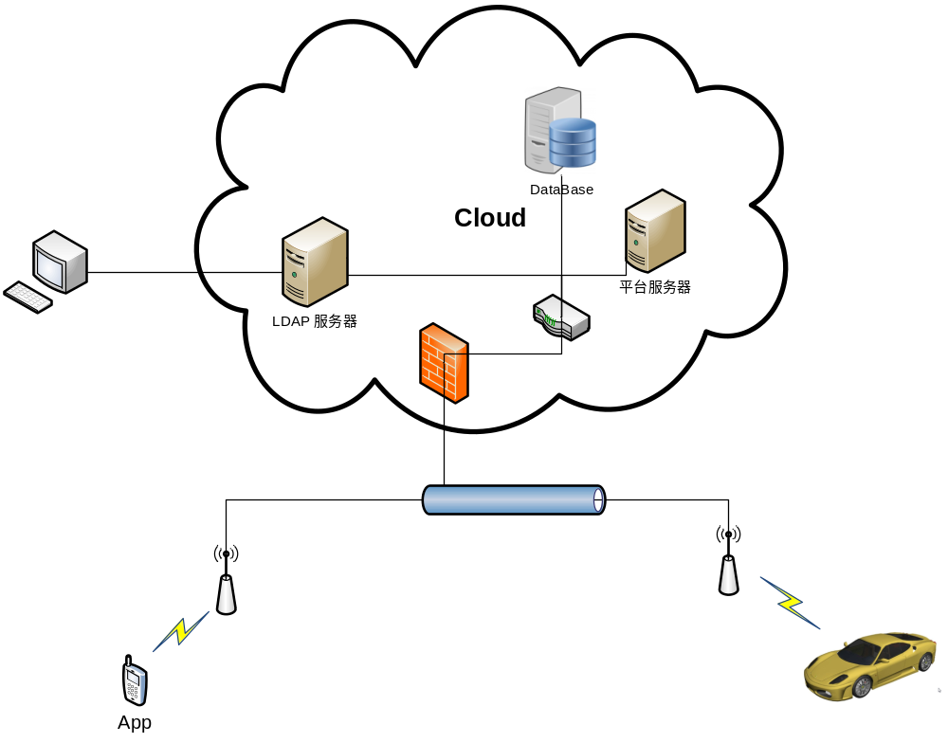

系统功能

- 车主信息管理
平台提供对车主信息的管理，包括注册、修改、登录及注销功能
- 订单管理
订单管理功能实现货物信息录入，订单创建、修改、取消、确认及删除
- 地理位置查询及定位
平台实现基于地图的智能搜索和定位，为用户自动匹配附近及契合路线并愿意提供该服务的车主。此外，平台需向车主反馈用户包括发货人和收货人的位置信息并向用户提供位置信息实时查询服务。
- 第三方在线支付功能
平台提供基于第三方软件（微信，支付宝）的在线支付功能
- 评价系统管理
评价系统管理模块供用户和车主对服务进行双向评价

系统性能
略

软件功能结构描述

软件功能层次模型
平台系统的层次模型如下图6-1所示，系统平台分为3个部分：
操作系统
Windows/Linux/Solaris/HP UNIX
数据库
MySql/SqlServer/PostGreSql

平台API
Platform Support Layer

HTTP/JSON
应用服务器
标准协议栈
开发工具包
Platform Frame Layer

Web 框架
ThinkPHP/Laravel
其他框架

Platform Application Layer

订单管理
用户信息管理
更新位置信息管理
其他功能

第三方支付管理

1）平台支撑层（Platform Support Layer，简写为PSL）：为上层服务提供必要的支撑，如HTTP apache web server， OpenSSL，GIS等。PSL可根据需求通过插件的形式实现扩展。
2）平台框架层（Platform Framework Layer，简写为PFL）：针对平台系统特定的应用加载特定的框架，如web框架 ThinkPHP，为上层应用层提供框架服务。
3）平台应用层（Platform Application Layer，简写为PAL）：在平台框架层的基础上，提供具体的应用功能。

软件功能概述

PSL（平台支撑层）
平台支撑层（PSL）为平台系统提供支撑服务，包括核心服务和扩展服务。
核心服务层为上层框架层提供HTTP/JSON协议解析和基于组件的运行环境。扩展服务层为上层应用提供了共享系统需要的一些公共基础服务，如功能插件的部署管理等。

PFL（平台框架层）

ThinkPHP 主框架
。。。

其他框架
。。。

PAL（平台应用层）

订单管理
。。。

车主信息管理
。。。

位置信息管理
。。。

第三方支付管理
。。。

平台应用子系统详细说明

订单管理
对用户发起的订单进行统一的管理，包括订单的创建、信息录入和修改，订单取消、确认和删除。
。。。

订单管理流程
。。。

订单信息内容
。。。

订单信息呈现
。。。

车主信息管理
。。。

车主信息管理流程
。。。

车主信息内容
。。。

车主信息呈现
。。。

位置信息更新管理
。。。

位置信息更新流程
。。。

位置信息呈现
。。。

第三方支付管理
。。。

第三方支付方式管理流程
。。。

其它部分说明

数据库管理
数据库由专门的框架层提供的DBHelper进行统一管理，以避免开发过程中各开发人员自行定义维护数据库表带来的不便和混乱。
DBHelper管理的范围包括：
- 数据库选型
。。。
- 数据库表的设计
。。。。
- 数据库维护
。。。
- 数据库备份恢复
。。。
- 数据库调优
。。。

开发和运行环境

硬件环境

开发环境
。。。

运行环境
。。。

软件环境

开发环境
开发环境包括操作系统、数据库系统、CASE工具和程序开发语言等。
- 操作系统：
- 数据库系统：
- CASE工具：
- 开发工具：
- 编程语言：
- 支撑软件：

运行环境

可靠性设计

可靠性指标
。。。

软件可靠性设计
。。。

数据可靠性设计
。。。

系统运行可靠性设计
。。。

可测试性设计

可测试性要求
。。。

模块测试设计
。。。

系统测试设计
。。。

功能测试
。。。

性能测试
。。。。

处理能力测试
。。。

安全性设计

登录安全
。。。

操作安全
。。。

数据安全
。。。

数据库安全

第三篇 系统运行说明

配置说明

服务器部署
。。。

客户端部署
。。。

第四篇 关键技术问题说明

关键技术问题说明

ThinkPHP应用技术
。。。

数据库访问技术
。。。

系统大容量技术
。。。

- 进度

进度计划
。。。

- 参考文献

参考文献
。。。

附录
。。。

